Název materiálu | Zvířata – názvy
Anotace materiálu | Materiál slouží k rozšíření slovní zásoby k tématu zvířata. Rozvíjena je jazyková kompetence žáků, procvičuje se také pravopis.
Doporučená jazyková úroveň | A1
Cíl materiálu | Žák pojmenuje zvířata.  Žák správně napíše názvy zvířat.
Poznámka

1. Popis materiálu

Materiál je určený pro rozvoj jazykové kompetence žáků. Jeho cílem je rozšíření/upevnění slovní zásoby k tématu zvířata.

2. Možnosti práce s materiálem

- Cvičení 1: Úkolem žáků je vyřešit anagramy (přesmyčky) a napsat ve správném tvaru rusky názvy zvířat:
  - Оле́нь
  - Гу́сь
  - Коро́ва
  - Коза́
  - Свинья́
  - Медве́дь
  - Соба́ка
  - Ко́шка
  - Ло́шадь
- Cvičení 2: Pro upevnění lexika (lepší zapamatování) mají žáci spojit názvy zvířat s vizuálními podměty (obrázky).

Вы знаете названия животных по-русски? Если нет, то помогут Вам анаграммы.
Víte, jak se řeknou zvířata rusky? Pokud ne, pomohou Vám anagramy.
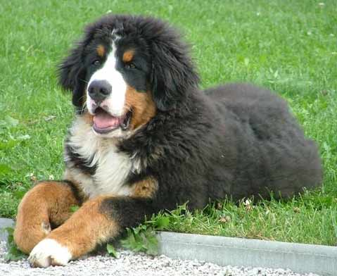
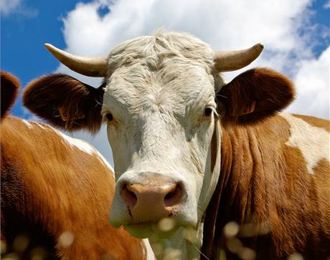
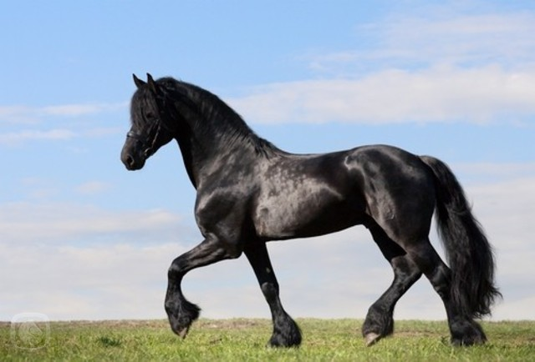
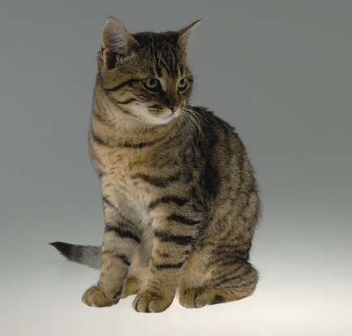
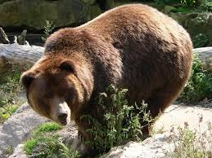
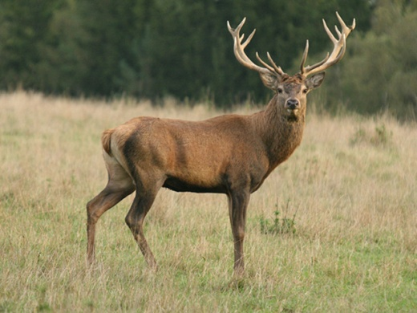
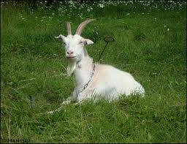
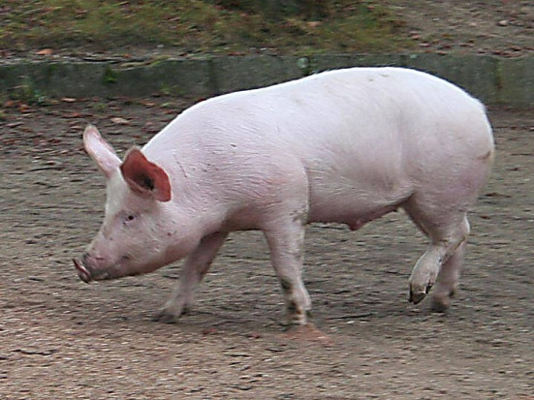
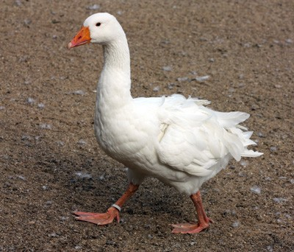
1. Rozluštěte anagramy a napište správné pojmenování zvířat.

Л Е Н Ь О _______________________

У Г Ь С _______________________

О К Р В О А _______________________

З К А О _______________________

Ь Я Н С И В _______________________

В Е Д М Е Д Ь _______________________

Б К А С О А _______________________

О К Ш А К _______________________

Д О Л А Ш Ь _______________________

2. Názvy zvířat spojte s obrázky.

